Tillsynsbegäran – information om höga naturvärden i avverkningsanmälan A 44252-2024 i Älvsbyns kommun
Denna tillsynsbegäran behandlar höga naturvärden i avverkningsanmälan A 44252-2024 i Älvsbyns kommun som inkom 2024-10-08 och omfattar 12,2 ha.
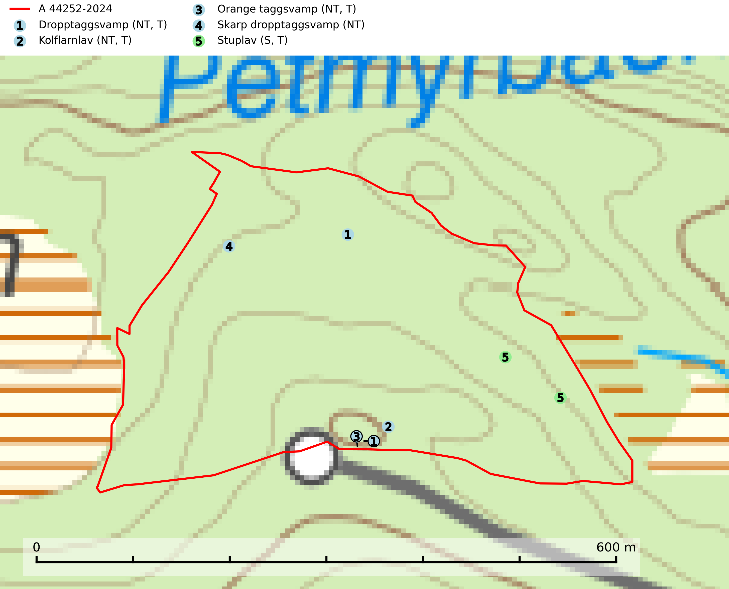
Figur 1. Fyndplatser för naturvårdsarter i avverkningsanmälan. Markörer utan svart kant är placerade på fyndplatsen. Markörer med svart kant är placerade vid sidan av fyndplatsen och har ett svart streck som visar fyndplatsens exakta position. Kartans mittpunktskoordinat är N 7302300, E 746911 i SWEREF 99 TM.
I avverkningsanmälan finns fynd av 5 naturvårdsarter, varav 4 är rödlistade, 4 är typiska (T) och 1 är signalart (S): dropptaggsvamp (NT, T), kolflarnlav (NT, T), orange taggsvamp (NT, T), skarp dropptaggsvamp (NT) och stuplav (S, T). Se Figur 1.

Tillsynsbegäran
Vi begär härmed att Skogsstyrelsen fattar beslut enligt miljöbalken som säkerställer att skogens höga naturvärden bevaras samt att EU-lagstiftning efterlevs och att artskyddsbrott förhindras.
Vi önskar även ta del av de ställningstaganden och beslut som myndigheten meddelar till följd av aktuell avverkningsanmälan och föreningens inlaga (se 34 § förvaltningslagen).

Naturvårdsarter och fridlysta arter
Nedan följer beskrivningar av de naturvårdsarter och fridlysta arter som har sina livsmiljöer och växtplatser i den avverkningsanmälda skogen. De påträffade naturvårdsarterna är ett tydligt kvitto på att det rör sig om en skog med höga naturvärden.
Dropptaggsvamp (NT) bildar mykorrhiza med tall, främst i barrskog med trädkontinuitet, i magra, torra och ljusöppna lavtallskogar och i barrblandskogar med friskmossor och lingon i fältskiktet. Den totala populationen i landet har minskat och bedöms fortsätta minska till följd av slutavverkningar av tallskog. Det är högst oklart om arten långsiktigt kan etablera och reproducera sig i skogsbestånd som brukas med trakthyggesmetoder, markberedning, gödsling eller föryngring med förädlat plantmaterial. Uppfyller kriterierna för att bli rödlistad på grund av ny kunskap som visar att en större andel av populationen än tidigare bedömt är knuten till kontinuitetsbarrskog. Minskningstakten för den svenska populationen bedöms vara nära gränsvärdet för Sårbar (VU). Dropptaggsvamp är typisk art för 9010 Taiga (SLU Artdatabanken, 2026).
Kolflarnlav (NT) är brandberoende och växer nästan uteslutande på kolad hård kärnved av tall. Etableringen verkar ske först 100–300 år efter brand och nytt substrat nybildas i mycket begränsad omfattning. Avverkning av tallskog av naturskogskaraktär med spår av återkommande bränder är ett hot och mängden lämplig ved att växa på för arten minskar dels på grund av naturlig nedbrytning men framförallt på grund av att det förstörs i samband med slutavverkningar, gallringar och markberedning. Såväl kolflarnlav som mörk kolflarnlav har glänsande bålfjäll och förekommer främst i tall- och blandbarrskogar av naturskogskaraktär med spår av återkommande bränder. Skogar som dessa hyser höga biologiska värden och bör skyddas. Kolflarnlav är typisk art för 9010 Taiga (SLU Artdatabanken, 2024).
Orange taggsvamp (NT) bildar mykorrhiza med både gran och tall och den förekommer främst i äldre barrskogar med kontinuitetsskogskaraktär. Mest frekvent är den i äldre mossrik granskog, men då bara i skogar inom granens naturliga utbredningsområde och i bestånd med långvarig grankontinuitet. Den totala populationen i landet bedöms ha minskat kraftigt och fortsatt kommer att minska då arten är knuten till en produktiv skogsmiljö som successivt avverkas. Arten hotas främst av skogsavverkning och tycks försvinna efter slutavverkning, markberedning och plantering och det är inte känt att arten har återkommit i anlagd skog på tidigare kalmark. Orange taggsvamp är typisk art för 9010 Taiga (SLU Artdatabanken, 2024).
Skarp dropptaggsvamp (NT) bildar mykorrhiza med både gran och tall, främst i barrskogar med trädkontinuitet. Arten uppträder dels i näringsrik kalkbarrskog och dels i sur lavtallskog. Kalkbarrskogarna är ofta grandominerade, olikåldriga och skiktade på frisk mark med ett örtrikt vegetationsskikt. Lavtallskogarna är i regel magra, torra, ljusöppna och ofta brandpräglade. Den totala populationen i landet har minskat och bedöms fortsätta minska till följd av avverkning av äldre barrskogar. Arten har begränsad förmåga att återetablera sig efter slutavverkning eller andra storskaliga skogsbruksåtgärder. Det saknas indikationer på att arten långsiktigt kan etablera eller reproducera sig i skogsbestånd som brukas med metoder som trakthyggesbruk, markberedning, gödsling eller föryngring med förädlat plantmaterial. Minskningstakten för den svenska populationen bedöms vara nära gränsvärdet för Sårbar (VU) (SLU Artdatabanken, 2026).
Stuplav är en mycket bra signalart i hela sitt utbredningsområde och förekommer nästan enbart i skogsmiljöer med höga naturvärden. Den indikerar långvarig förekomst av gamla lövträd och miljöer med konstant hög luftfuktighet. I skogar med suboceaniskt klimat finns det en mycket sällsynt parasit, njurlavsknapp Pletocarpon nephromeum (EN), som växer på stuplav. Ytterligare tre sällsynta lavparasiter, Protounguicularia nephromatis (VU), Refractohilum galligenum (NT) och Roselliniella nephromatis (DD), kan också påträffas på stuplav. Stuplav är typisk art för 9010 Taiga (SLU Artdatabanken, 2026; Nitare & Skogsstyrelsen, 2019).

